新 书 推 荐

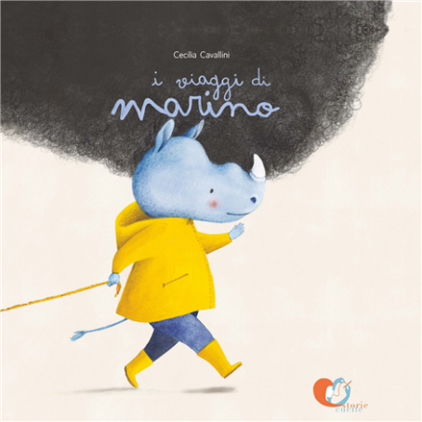
中文书名：《马里诺的环球“旅行”》
英文书名：MARINO'S TRAVELS
作 者：Cecilia Cavallini
出 版 社：Storie Cucite
代理公司：The Black Cat Agency/ ANA/ Emily Xu
页 数：28页
出版时间：2022年5月
代理地区：中国大陆、台湾
审读资料：电子稿
类 型：儿童故事绘本
版权已授：法国

点击右侧链接，观看视频介绍：https://youtu.be/Pffv7SXn0c8

内容简介：

马里诺是一只非常乐于助人的犀牛。在炎热的夏天，他会到村里分发自己亲手制作的免费的柠檬水。后来，他意识到是时候继续前进，更新自己了，于是他就决定改变一下。他开始收集雨水，因为他发现世界上许多国家不再下雨了。他决定去旅行，把雨水带到世界各地遭受高温和干旱迫害的地方。就这样，马里诺带着他的雨瓶旅行，帮助了很多人。现在大家都认识马里诺了！在远航之后，马里诺觉得是时候让自己变得更有用了，他发现北极没有寒冷的海洋，决定找到办法把寒冷带回去。

这本图画书，以优雅和幽默的方式向孩子们讲述了一个非常热门的话题：环境危机，并表明了为集体利益做出贡献的重要性。

作者简介：

塞西莉亚·卡瓦里尼（Cecilia Cavallini），作家和插画家。她出生于托斯卡纳，在瓦尔德拉的绿色山丘和蔚蓝的大海中长大。从卢卡艺术学院毕业后，她开始从事绘画，后来又回到了儿童插图的世界。她出版了《艾诺迪男孩》和《艾诺迪出版社》的插图。《马里诺的旅行》是她创作的第一本书。

内页插图：

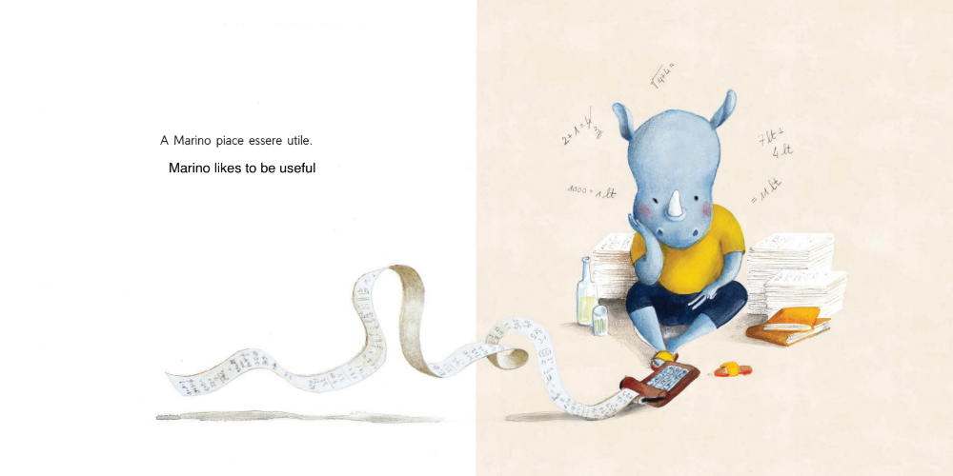
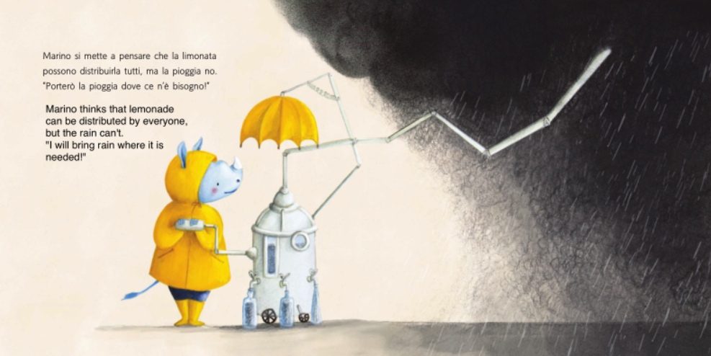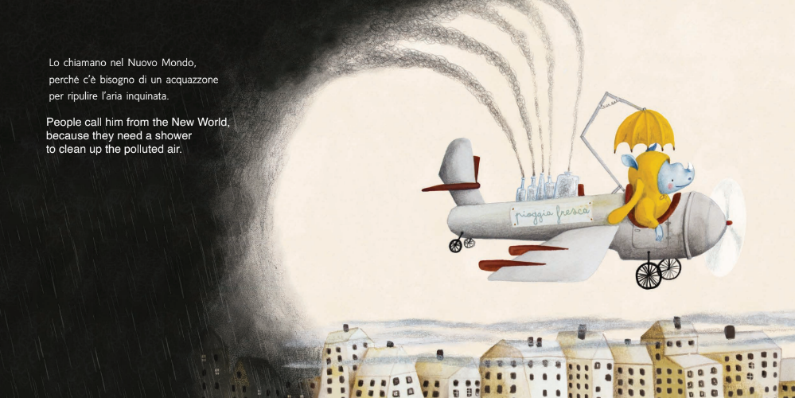
感谢您的阅读！
请将反馈信息发至：版权负责人
Email：Rights@nurnberg.com.cn
安德鲁·纳伯格联合国际有限公司北京代表处
北京市海淀区中关村大街甲59号中国人民大学文化大厦1705室, 邮编：100872
电话：010-82504106, 传真：010-82504200
公司网址：http://www.nurnberg.com.cn
书目下载：http://www.nurnberg.com.cn/booklist_zh/list.aspx
书讯浏览：http://www.nurnberg.com.cn/book/book.aspx
视频推荐：http://www.nurnberg.com.cn/video/video.aspx
豆瓣小站：http://site.douban.com/110577/
新浪微博：安德鲁纳伯格公司的微博_微博 (weibo.com)
微信订阅号：ANABJ2002

